Консультация для родителей ДОУ:

Подготовка к школе, развитие познавательных способностей
Подготовка к школе — это не только обучение чтению и счёту, но и комплексное развитие познавательных способностей ребёнка. Именно в дошкольном возрасте закладываются основы мышления, внимания, памяти, воображения и любознательности, которые определяют успешность обучения в школе.
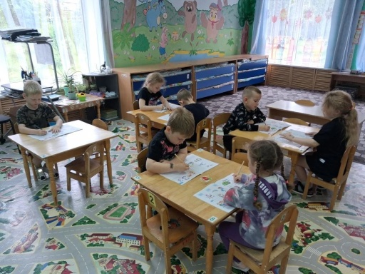
Познавательные способности — это совокупность психических процессов, позволяющих ребёнку познавать окружающий мир, анализировать информацию, делать выводы и решать задачи. К ним относятся:
- внимание,
- память,
- мышление (логическое, образное),
- воображение,
- любознательность.
Ведущая деятельность дошкольника — игра. Через игру ребёнок осваивает социальные роли, учится планировать, подчиняться правилам, искать решения. Подготовка к школе должна проходить в игровой форме, с учётом интересов и индивидуальности ребёнка

Ключевые направления подготовки к школе
Направление | Что развивать | Примеры игр и упражнений
Внимание | Умение концентрироваться, переключаться, распределять внимание | «Найди отличия», «Что изменилось?», «Послушай и сделай»
Память | Запоминание стихов, рассказов, последовательностей | «Запомни и повтори», «Что было в мешочке?», пересказ сказок
Мышление | Анализ, сравнение, классификация, установление причинно-следственных связей | «Четвёртый лишний», «Разложи по группам», «Что сначала, что потом?»
Воображение | Фантазия, творческое мышление | Придумывание историй по картинкам, «На что похоже облако?», лепка, рисование
Речь | Связная речь, словарный запас, умение выражать мысли | Составление рассказов, обсуждение прочитанного, игры «Скажи по-другому»
Моторика | Развитие мелкой моторики руки | Лепка, штриховка, вырезание, игры с конструкторами

Практические советы для родителей
- Поддерживайте любознательность: поощряйте вопросы ребёнка, вместе ищите ответы в книгах или энциклопедиях.
- Играйте вместе: используйте настольные и подвижные игры, которые требуют соблюдения правил и взаимодействия.
- Развивайте самостоятельность: давайте ребёнку посильные поручения, учите планировать свои действия.
- Обсуждайте увиденное: после прогулки или просмотра мультфильма спрашивайте, что понравилось, что запомнилось.
- Чередуйте виды деятельности: умственные занятия должны сменяться физической активностью и отдыхом.

Как отвечать на детские вопросы
- Относитесь к вопросам с уважением.
- Давайте краткие и понятные ответы.
- Поощряйте самостоятельные размышления: «А ты как думаешь?».
- Вовлекайте ребёнка в наблюдение за окружающим миром.
- Не бойтесь сказать: «Мы узнаем это позже», если вопрос сложен.

Роль семьи
Семья — главное условие успешного развития познавательных способностей. Ваше участие, поддержка и пример формируют у ребёнка интерес к знаниям и уверенность в своих силах. Не перегружайте ребёнка занятиями — главное, чтобы обучение приносило радость.
Подготовка к школе — это процесс, который требует внимания к индивидуальным особенностям ребёнка. Развивайте его познавательные способности через игру, общение и совместную деятельность. Ваша поддержка — залог успешной адаптации к школьной жизни!

Если нужна индивидуальная консультация или подбор игр — обращайтесь к воспитателям и специалистам ДОУ
